Koululaisten välipalan ja ateriarytmin pelisäännöt
Epäsäännöllisen ruokailun ja napostelun lisääntymisen myötä painonhallinta on entistä haastavampaa niin lapsilla kuin aikuisilla. Lisäksi runsaasti sokeria ja rasvaa sisältävien ruokien ja välipalojen käyttö on yleistä. Samasta syystä suun ja hampaiden terveys ovat huonontuneet entisestään. Tämän vuoksi vanhan kunnon ateriarytmin ja lautasmallin nostaminen arvoonsa on enemmän kuin tarpeellista. Lisäksi vihannesten, juuresten, hedelmien ja marjojen runsaampi käyttö on meille kaikille avainsana terveyden ylläpitämisessä ja sairauksien ehkäisemisessä.
Sinä huoltajana toimit parhaana esimerkkinä lapsellesi. Jälkikasvu toivoo ja edellyttää huolenpitoa ja peräänkatsomista, vaikka se ei aina siltä tuntuisikaan. Huomion kiinnittäminen koululaisten päivittäisiin perusasioihin kuten ruokailurytmiin, aterioiden ja välipalojen sisältöön, riittävään lepoon ja liikuntaan sekä yhdessäoloon; kantaa aivan varmasti hedelmää monella tavalla jo saman tien ja tulevaisuudessa.
Ateriarytmillä voimia ja elämänhallintaa
Koululaisen on ensiarvoisen tärkeää syödä aamupala ennen kouluun lähtöä. Muuten väsymys ja keskittymiskyvyn puute iskee jo ennen koululounasta. Koululounaan syömisen tärkeydestä ja myönteisistä vaikutuksista on myös tarpeellista keskustella lapsen kanssa heti koulun alettua. Aikuisen positiivinen asenne auttaa myös lasta suhtautumaan kouluruokailuun myönteisesti. Kunnon hyvällä välipalalla koululaisesi jaksamaan paremmin niin koulussa, kotona kuin harrastuksissa. Aikuisten kanssa jaettu päivällishetki antaa hyvän esimerkin lapsille ja sopivan kokoisella iltapalalla saa rauhallisen yöunen.
Säännöllisellä ateriarytmillä on vaikutusta mm. oppimiseen, keskittymiseen, painonhallintaan ja jaksamiseen. Se on myös osa elämänhallintaa. Yhteiset ruokailuhetket niin koulussa, kotona kuin ystävien kesken luovat turvallisuutta ja yhteisöllisyyttä. Säännöllinen ateriarytmi pitää nälän loitolla, estää napostelun tarvetta ja on tärkeää myös hampaiden kunnolle.
Kunnon välipalan pelisäännöt:
- kokoa välipala pääsääntöisesti kasviksista (vihanneksista, juureksista, marjoista ja hedelmistä) ja runsaskuituisista viljavalmisteista (mm. leivistä, sämpylöistä, leseistä, korpuista, puuroista)
- täydennä välipalaa tarvittaessa maito- tai lihavalmisteilla, jotka sisältävät vain vähän rasvaa, sokeria ja suolaa
- sisällytä jokaiseen välipalaan ainakin yksi kourallinen vihanneksia, juureksia, marjoja tai hedelmiä vaihdellen
- valmista välipalasta riittävän kokoinen. Se auttaa jaksamaan koululounaalta päivälliselle ja ehkäisee turhaa napostelua
- käytä kunnon välipalan pelisääntöjä myös aamupalan ja iltapalan kokoamisessa
Kokoa välipala vaikka näin:
Kasvis-juustoleipä
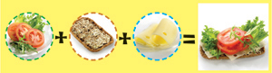
Mansikkapirtelö
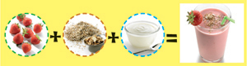
Eväsvälipala
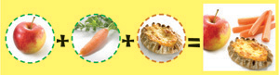
Suunnittelu, ennakointi ja valmis tarjonta ovat valttia:
- tee välipala valmiiksi illalla yhdessä alakoululaisen kanssa. Yläkoululaiset muistavat sitten jo kokemuksesta, miten homma sujuu
- varaa tarvittavia raaka-aineita valmiiksi kotiin
- helpota arkea suunnittelemalla viikon välipalaideat etukäteen
- kokeile erilaisia yhdistelmiä, vaihtelu virkistää
- valmista välipala perusraaka-aineita. Niistä saat maukkaita, edullisia, terveellisiä ja vaihtelevia välipaloja
- pidä aina esillä tai saatavilla mm. marjoja, kokonaisia tai pilkottuja hedelmiä, juureksia, kurkkua, tomaattia, täysjyväleipää, leseitä. Jos terveellisiä vaihtoehtoja ei ole esillä, niitä on vaikea syödä
- huomioi myös koululaisen harrastusten aiheuttamat aikataulut. Mukaan otettavan välipalan voi tehdä valmiiksi etukäteen
Välipalavinkkejä ja lisätietoa huoltajille ja opetus- ja neuvonta-alan ammattilaisille
Hyviä välipalavaihtoehtoja ovat marja- ja hedelmäpirtelöt, -rahkat ja -smoothiet, lämpimät voileivät, vatkatut marjapuurot, tuoremarjakiisselit, uuniomenat, itse valmistetut pitsat, joissa on pääpaino kasviksilla ja vähärasvaisella lihalla.
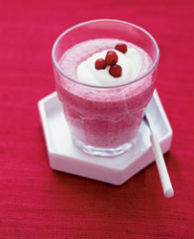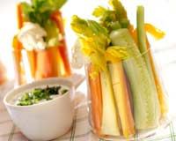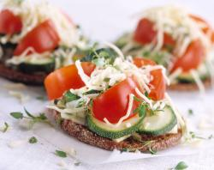

Vanhempien kannattaa käydä myös tutustumassa hyvän välipalan saloihin Sydänliiton ylläpitämällä sivustolla.
Terveyttä kasviksilla -kampanjan tavoitteena on vaikuttaa lasten ja nuorten terveellisiin ruokailutottumuksiin. Pääteemoina ovat erityisesti kasvisten kulutuksen lisääminen, kunnon välipala ja säännöllinen ateriarytmi. Terveyttä kasviksilla -kampanja on tuottanut aihetta käsitteleviä aineistoja niin lapsille ja nuorille kuin koululaisten lähiympäristössä toimiville ammattilaisille opetuksen ja neuvonnan tueksi. Osoitteesta www.terveyttakasviksilla.fi löytyy ammattilaisille runsaasti aihetta käsittelevää tietoa.
Tiedotteen teksti: Kotimaiset Kasvikset ry / ravitsemusasiantuntija Päivi Jämsén
Kuvat: Kotimaiset Kasvikset ry

